SVEUČILIŠTE U RIJECI

Fakultet informatike i digitalnih tehnologija

Diplomski sveučilišni studij informatike

**KRATKI IZVJEŠTAJ O PRVOM EKPERIMENTALNOM RADU**

EKSPERIMENTALNI RAD IZ KOLEGIJA RAČUNALNI VID

**Mentori: Prof. dr. sc. Marina Ivašić-Kos**

**mag. Inf. Kristina Host**

**Autori: Duje Vidas, Tim Jerić**

# Uvod

Cilj ovog zadatka bio je osmisliti inovativan način za izbjegavanje sudara brodova sa santama leda, pri čemu se naglasak stavio na razvoj sustava koji može ranije detektirati sante leda i upozoriti posadu. U okviru ovog projekta implementirane su, trenirane i evaluirane tri jednostavne konvolucijske neuronske mreže (CNN) za klasifikaciju slika santi leda i brodova. Krajnji cilj bio je identificirati model s najboljim performansama na validacijskom skupu podataka, čime bi se doprinijelo razvoju učinkovitih alata za prevenciju nesreća.

# Učitavanje i analiza podataka

Podaci za treniranje i validaciju učitani su iz *.npz* datoteke ([*input_data.npz*](https://www.kaggle.com/datasets/saurabhbagchi/ship-and-iceberg-images/data)). Datoteka sadrži sljedeće elemente:

* **X_train** i **Y_train**: podaci za treniranje
* **X_validation** i **Y_validation**: podaci za validaciju

Osnovne informacije o skupu podataka su sljedeće:

* **Dimenzije ulaznih slika:** Svaka slika ima dimenzije 75×75×3, što znači da su slike u boji (RGB format).
* **Broj uzoraka za treniranje:** 4113 uzoraka
* **Broj uzoraka za validaciju:** 100 uzoraka
* **Klase:** [0 - Brod, 1 - Santa leda]
* **Distribucija klasa:**
  + Trening podaci: 2001 brodova i 2112 santi leda (relativno uravnoteženo).
  + Validacijski podaci: 51 brod i 49 santi leda (gotovo potpuno uravnoteženo).
* **Nedostajuće vrijednosti (NaN):** Nema nedostajućih vrijednosti u podacima.

Prikazano je nekoliko uzoraka slika s pripadajućim oznakama za vizualnu provjeru kvalitete podataka.

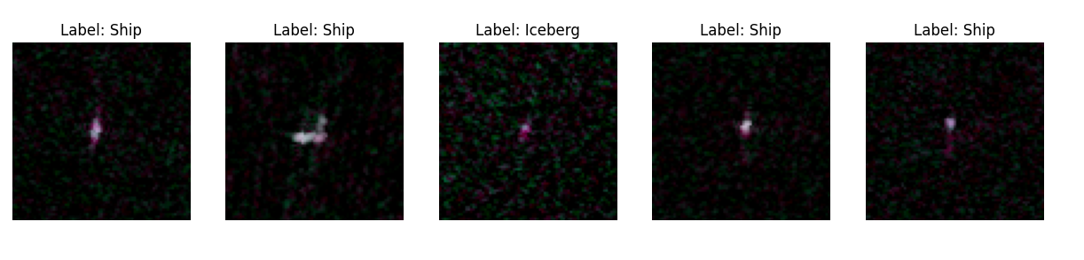

# Implementacija CNN modela

Razvijene su tri verzije CNN modela, svaka s različitim razinama složenosti:

**SimpleCNN_v1:**

* **Slojevi:** Jedan konvolucijski sloj s 8 filtera, kernel veličine 3×3.
* **Aktivacija:** ReLU
* **Pooling:** MaxPooling (2×2)
* **Potpuno povezani slojevi:** Jedan sloj s 32 neurona i izlazni sloj s 2 neurona (za binarnu klasifikaciju).

**SimpleCNN_v2:**

* **Slojevi:** Dva konvolucijska sloja s 32 i 64 filtera, oba kernela veličine 3×3.
* **Aktivacija:** ReLU
* **Pooling:** MaxPooling (2×2) nakon svakog konvolucijskog sloja.
* **Potpuno povezani slojevi:** Jedan sloj s 128 neurona i izlazni sloj s 2 neurona.

**SimpleCNN_v3:**

* **Slojevi:** Tri konvolucijska sloja s 32, 64 i 128 filtera.
* **Aktivacija:** ReLU
* **Pooling:** MaxPooling (2×2) nakon svakog konvolucijskog sloja.
* **Potpuno povezani slojevi:** Jedan sloj s 128 neurona i izlazni sloj s 2 neurona.

# Treniranje i validacija modela

Svi modeli trenirani su korištenjem skripte **train.py**, koja podržava:

* **Treniranje pojedinačnih modela** (v1, v2, v3).
* **Treniranje svih modela odjednom**.

**Postavke treniranja:**

* **Optimizator:** Adam
* **Funkcija gubitka:** *CrossEntropyLoss*
* **Broj epoha:** Maksimalno 1000 (s ranim zaustavljanjem)
* **Rano zaustavljanje:** Aktivira se ako gubitak na validacijskom skupu ne pokazuje poboljšanje kroz 3 uzastopne epohe.
* **Metode evaluacije:** Točnost (Accuracy), Preciznost (Precision), Odziv (Recall), F1 score

Rezultati treniranja pohranjeni su u JSON datoteke (training_history_model_v1.json, itd.), dok su težine modela spremljene u .pth formate.

# Vizualizacija i analiza metrike

Uz detaljne grafove za metrike treninga i validacije, implementirala se i funkcionalnost za prikaz pojedinačnih slika iz validacijskog skupa s predikcijama modela.

**Trening metrike:**

1. **Gubitak:** Svi modeli pokazuju konstantno smanjenje gubitka kroz epohe. Model v2 postiže najniži trening gubitak, što ukazuje na njegovu visoku sposobnost učenja.
2. **Točnost:** Sva tri modela pokazuju stalan rast točnosti, pri čemu Model v2 dominira u završnim epohama s najvišom točnošću.
3. **Preciznost i F1 score:** Oba pokazatelja značajno rastu tijekom treninga, a Model v2 ima najbolje performanse na trening podacima.

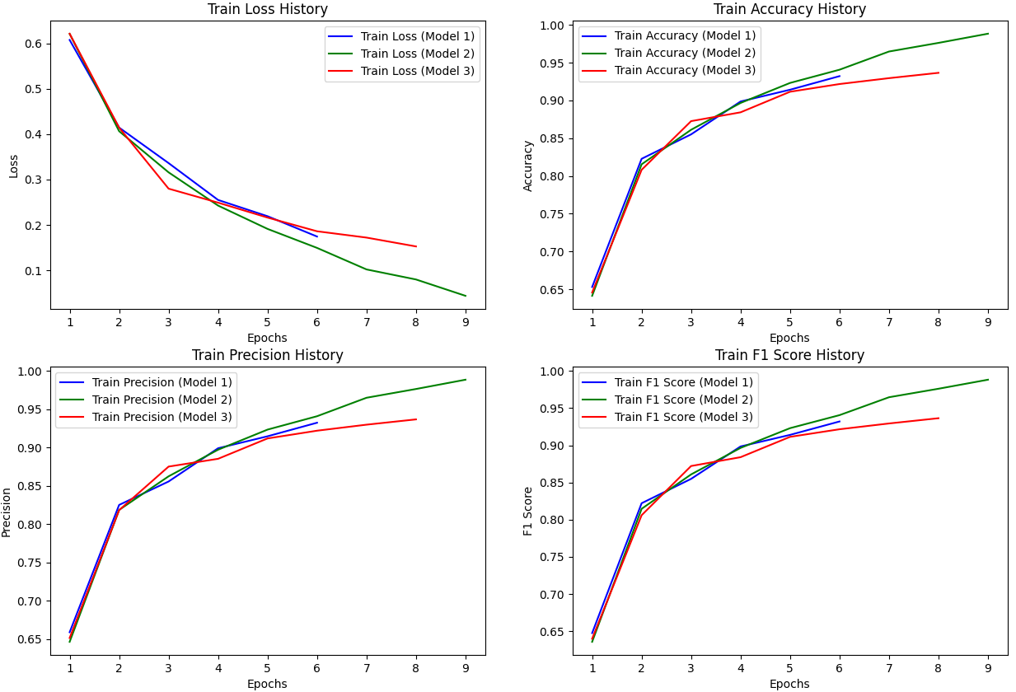

**Validacijske metrike:**

1. **Gubitak:** Validacijski gubitak kod Modela v3 pokazuje najmanju varijaciju, dok Model v2 ima oscilacije, što ukazuje na mogući problem s prekomjernim učenjem kod Modela v2.
2. **Točnost:** Točnost na validacijskom skupu raste za sve modele tijekom epoha. Model 3 postiže najvišu točnost, dok Model 1 zaostaje. Model 2 pokazuje promjene nakon 5. epohe, što može ukazivati na mogući problem s pretreniranjem ili fluktuacijama u performansama.
3. **Preciznost i F1 score:** Model v3 nadmašuje druge modele u ovim pokazateljima, što potvrđuje njegovu preciznost u klasifikaciji brodova i santi leda.

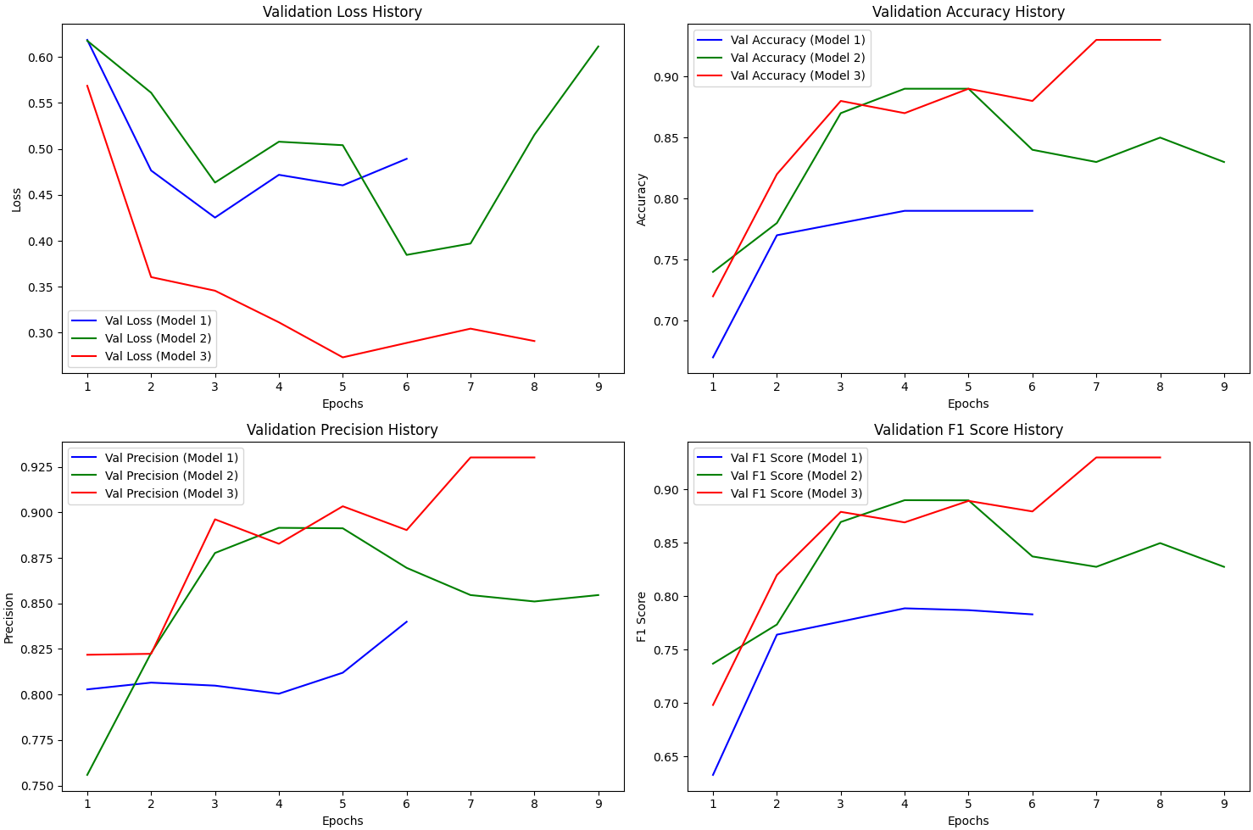

**Prikaz slika i predikcija:**

Kako bi se dodatno evaluirale performanse modela, implementirana je funkcija *display_predictions*, koja nasumično odabire slike iz validacijskog skupa i prikazuje njihove stvarne i predviđene oznake.

1. **Model v1 - Predikcije:** Slike za Model v1 pokazuju nekoliko netočnih predikcija, uključujući slučajeve gdje je brod klasificiran kao santa leda i obrnuto. Model ima osnovnu sposobnost prepoznavanja, ali često griješi na složenijim slikama.

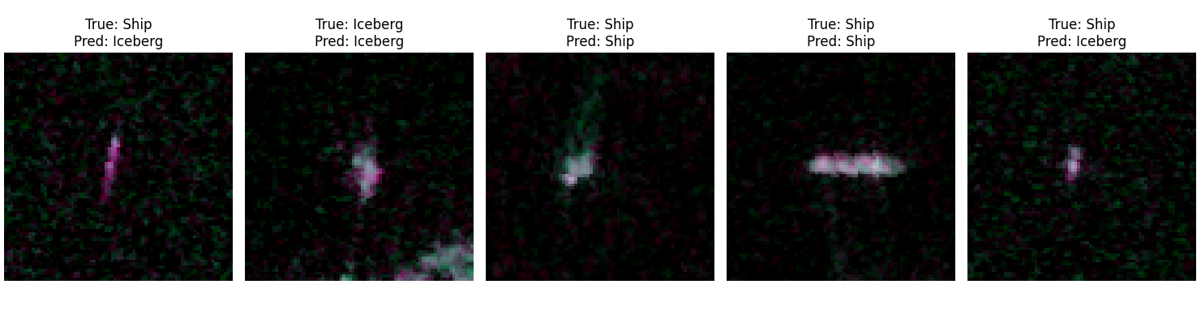

1. **Model v2 - Predikcije:** Kod Modela v2 vidljivo je poboljšanje u predikcijama, iako su prisutne neke netočnosti. Primjerice, slike s većom „šumnosti“ u pozadini otežavaju ispravnu klasifikaciju.

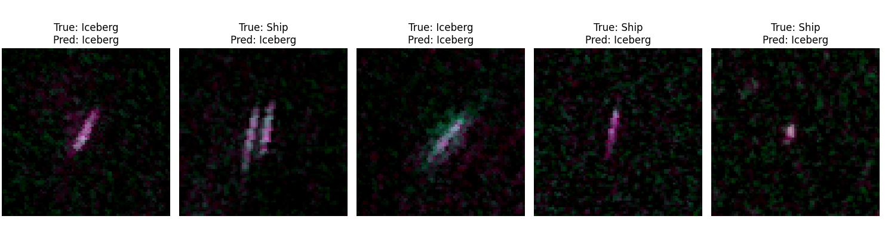

1. **Model v3 - Predikcije:** Model v3 pokazuje najbolje performanse među svim verzijama. Većina predikcija je ispravna, a netočnosti su vrlo rijetke. Ovo potvrđuje stabilnost i robusnost Modela v3 na validacijskom skupu.

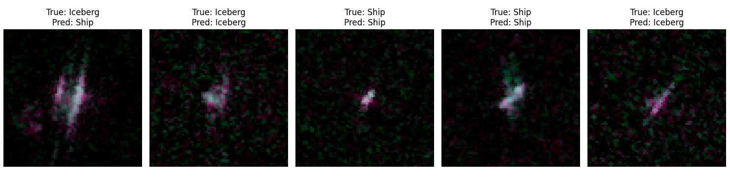

# Zaključak

**Model 3 pokazuje najbolje performanse** i na skupu za treniranje i na skupu za validaciju, s najnižim gubitkom, najvišom točnošću, preciznošću i F1 rezultatom, što ukazuje na dobru generalizaciju. **Model 2 je vrlo dobar na skupu za treniranje**, ali pokazuje nestabilnost na validacijskom skupu nakon nekoliko epoha, što može biti znak pretreniranosti. **Model 1 ima najslabije performanse** u svim metrikama, ali stabilno napreduje kroz epohe. Zbog toga je **Model 3 najbolji izbor za generalizaciju na novim podacima**, dok bi Model 2 zahtijevao dodatnu provjeru kako bi se izbjegla pretreniranost.